Домашнее задание для 2 ДОП, от 2.09. / 6.09.23.

❗Знать определения понятий "Интервал", "ступеневая величина", "тоновая величина".
❗Знать расположение ТОНов и ПОЛУТОНов на клавиатуре.
❗Принести клавиатуру на листе формата А4.

- Повторение.
Интервал - это расстояние между двумя звуками.

Ступеневая величина - это количество ступеней между крайними звуками интервала.

Тоновая величина - это количество тонов между крайними звуками интервала.

Обозн. | Название интервала | Ступеневая величина | Тоновая величина
ч1 | Чистая прима | 1 ст. | 0 т.
м2 | Малая секунда | 2 ст. | 0,5 т.
б2 | Большая секунда |  | 1 т.
ч8 | Чистая октава | 8 ст. | 6 т.

- Баева, Зебра "Сольфеджио для 1-2 кл".
Номер 108
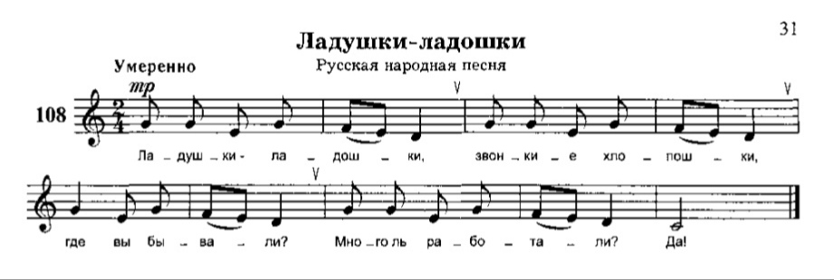
- Прохлопать ритм ладошками с ритмослогами (ти-ти ТА);
- Прохлопать ритм со счëтом вслух, где счëт идëт восьмыми (раз и два и);
- Прохлопать ритм с чтением нот вслух.

